

Fase inicial - Proyecto final electiva empresarial

Mockups Campus UQ

JHON BRAYAN TREJOS CULMA

JUAN SEBASTIAN OROZCO BUITRAGO

JULIÁN DAVID GARCÍA HIDALGO

Presentado como requisito a:

EINER ZAPATA G.

UNIVERSIDAD DEL QUINDIO

ARMENIA - QUINDIO

2016

Figura 1. Interfaz de Ventana principal. 4

Figura 2. Interfaz de Ventana principal en posición horizontal. 5

Figura 3. Interfaz de Ventana principal desde tablet. 5

Figura 4. Interfaz de administrador. 6

Figura 5. Ventana de cada entrenador 7

Figura 6. Datos de cada administrador 9

Figura 7.Historia entrenador 10

Figura 8, Lista de participantes. 11

Figura 9, Formulario de inserción de participante.. 12

Figura 10. Pagina de votacion, aparecen todos los participantes. 13

Figura 11, Lista de participantes. 14

Figura 12. Interfaz de Participante. 15

Figura 13. Interfaz de Ventana de votación Exitosa. 16

Figura 14. ventana para compartir el voto en una red social. 17

Figura 15. Login facebook 18

Figura 16. Login twitter 19

Figura 17. Interfaz de Ventana de sin conexión a internet. 20

Figura 18. Interfaz de Ventana de votaciones inhabilitadas. 21

# EL VOZARRÓN UNIQUINDIO

En la universidad del Quindío, se presenta el concurso “El vozarrón” donde se busca encontrar la mejor voz del campus universitario, el concurso se trabajará de forma similar al conocido programa “The Voice”, de esta forma se tendrán tres equipos encabezados por sus respectivos entrenadores, los cuales serán:

* Equipo A: Adele.
* Equipo B: Jhony Rivera.
* Equipo C: Rihanna.

En cada equipo se tendrán 10 participantes, los cuales serán eliminados con el paso de la competencia, por cada presentación de los participantes se abrirán las votaciones y se eliminará de la competencia los participantes con menos votos.

De esta forma presentamos las interfaces iniciales (Mockups) propuestas por el grupo de trabajo:

**FASE I MOCKUPS**

En la fase de diseño se realizaron los mockups o bocetos de cada interfaz para la aplicación móvil “El Vozarrón Uniquindio”. En cada una de ellas, describimos de forma general y particular sus funciones dentro del proyecto. Para esta fase, se utilizó el software Balsamiq Mockups para la creación de todas las vistas necesarias.

**Mockup 1 - Pantalla principal**

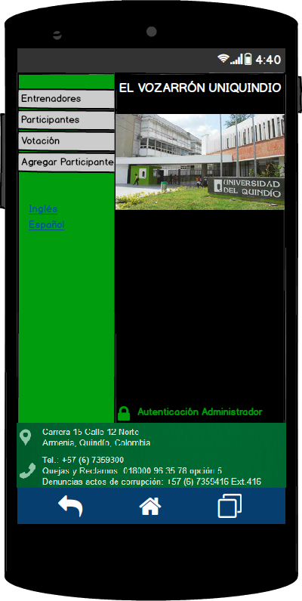

Figura 1. Interfaz de Ventana principal.

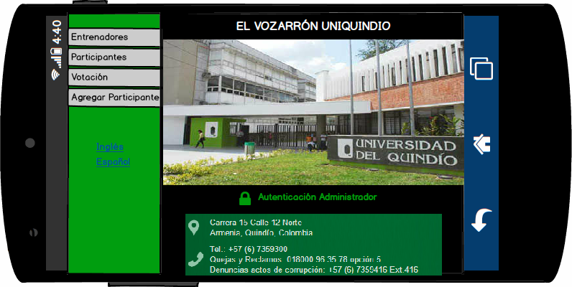

Figura 2. Interfaz de Ventana principal en posición horizontal.

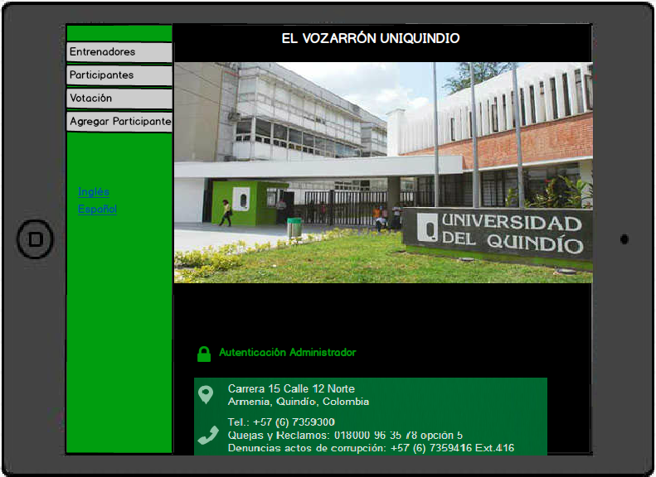

Figura 3. Interfaz de Ventana principal desde tablet.

**Descripción General:** Interfaz principal, inicio de la aplicación para todos los usuarios.

**Descripción Particular:** Esta interfaz es la más importante, porque es la encargada de direccionar hacia todas las demás pantallas que contienen las funcionalidades de la aplicación, utilizamos diferentes botones para hacer las respectivas transiciones entre la aplicación, presentamos el cambio de idioma en una opción práctica y mostramos algunos datos de la Universidad del Quindío, utilizamos el símbolo del candado para ser usado por el administrador, el cual tiene la llave (“login y password”) para entrar a las funciones, así mismo mostramos la interfaz inicial en un dispositivo tablet, para mostrar cómo se vería desde este respectivo mecanismo.

**Mockup 2 - Inicio de sesión de administrador**

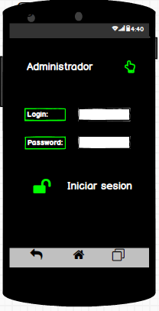

Figura 4. Interfaz de administrador.

**Descripción General**: Interfaz de inicio de sesión por parte del administrador, el cual ingresará los nuevos participantes y analizará y gestionará los votos respectivos de los participantes.

**Descripción Particular**: Se diseña esta interfaz para que los usuarios comunes no puedan acceder a funciones particulares, como ingresar nuevos participantes y gestión de votos, no obstante también pueden hacer inicio de sesión mediante cuentas de Google, e inclusiones por las redes sociales.

**Mockup 3 - Interfaz de entrenador con sus participantes.**

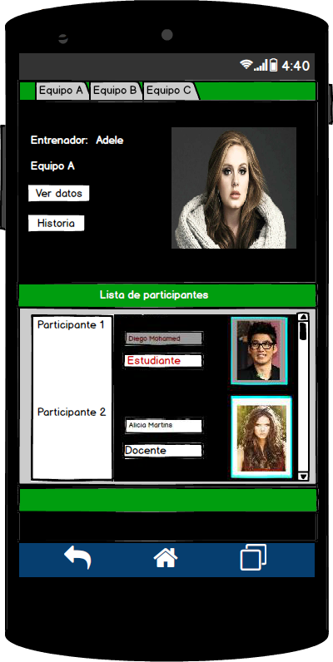

Figura 5. Ventana de cada entrenador

**Descripción general:** Interfaz de entrenador, donde se encuentran sus datos principales, foto y participantes de su equipo.

**Descripción particular:** En esta interfaz se observan los datos principales de un entrenador, en la parte de la imagen se cargará la foto que el entrenador desee colocar. El botón historial nos dirige a una interfaz donde se encuentra el historial de este entrenador allí se verán datos respectivos a una bibliografía, el botón ver datos nos dirige a una interfaz donde se encuentran los datos detallados de este entrenador como lo son nombre real, edad, nombre artístico, género, entre otras.

En la lista se observan los participantes del grupo de dicho entrenador, cada participante aparece en la lista con su nombre, ocupación y foto, el orden de esta lista será alfabético, en el momento de ocurrir una eliminación de un participante del equipo, se mostrará de una tonalidad opaca el nombre de este participante y su nombre aparecerá en color rojo oscuro.

**Mockup 4 - Ventana datos entrenador**

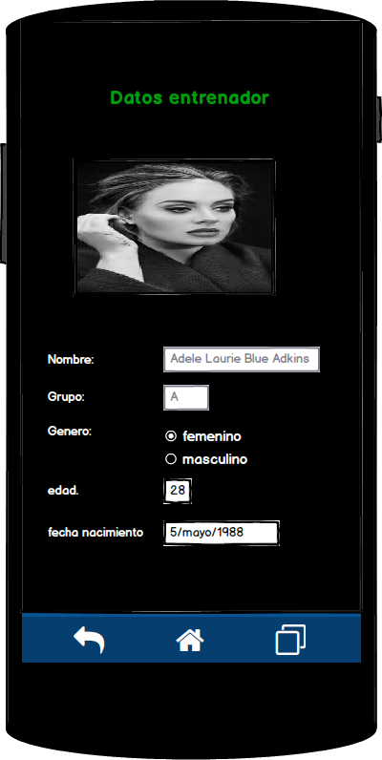

Figura 6. Datos de cada administrador

**Descripción general:** En esta ventana se muestran todos los datos importantes sobre cada entrenador.

**Descripción específica:** En esta ventana se observa la foto de cada entrenador con sus datos principales los cuales son nombre, edad, género, grupo al que entrenará, edad y fecha de nacimiento.

**Mockup 5 - Historia de entrenador**

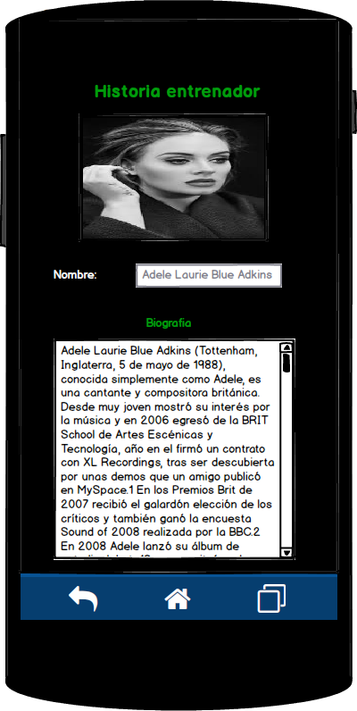

Figura 7.Historia entrenador

**Descripción general:** Ventana que muestra la historia de cada entrenador, esta es la biografía.

**Descripción específica:** En esta ventana se observa la foto del entrenador, el nombre y en un área de texto se escribe la biografía de dicho entrenador, ya que la biografía de cada entrenador puede ser más extensa que el espacio del área de texto se utiliza un scrollbar para así poder observar toda la biografía del entrenador.

**Mockup 6 - Lista de participantes**

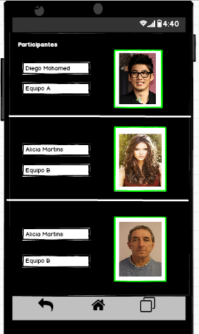

Figura 8, Lista de participantes.

**Descripción General:** Esta interfaz muestra la lista de todos los participantes existentes en el concurso.

**Descripción: Particular:** En particular, mostramos los datos más relevantes para los usuarios que entran a ver los participantes a nuestra aplicación, mostrando sus nombre y el equipo al que pertenecen, así como sus respectivas imágenes para que el usuario lo pueda reconocer con exactitud.

**Mockup 7 - Formulario para nuevo participante**

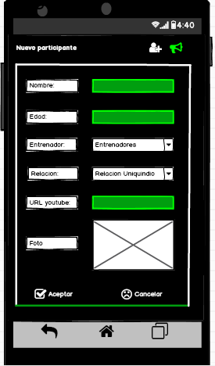

Figura 9, Formulario de inserción de participante..

**Descripción General:** Esta interfaz nos muestra el respectivo formulario que se debe llenar para ingresar un nuevo concursante al programa.

**Descripción Particular:** Particularmente después de las respectivas pruebas de talento, el nuevo concursante se debe ingresar a través de este formulario, el cual pide los datos más relevantes y se le asigna un Id, en la sección de entrenador se debe desplegar el comboBox para elegir uno de los 3 entrenadores posibles, lo mismo en el caso de la relación que el participante tiene con la universidad del Quindío, en este caso las opciones son:

* Estudiante
* Profesor
* Administrativo
* Otro

**Mockup 8 - votaciones.**

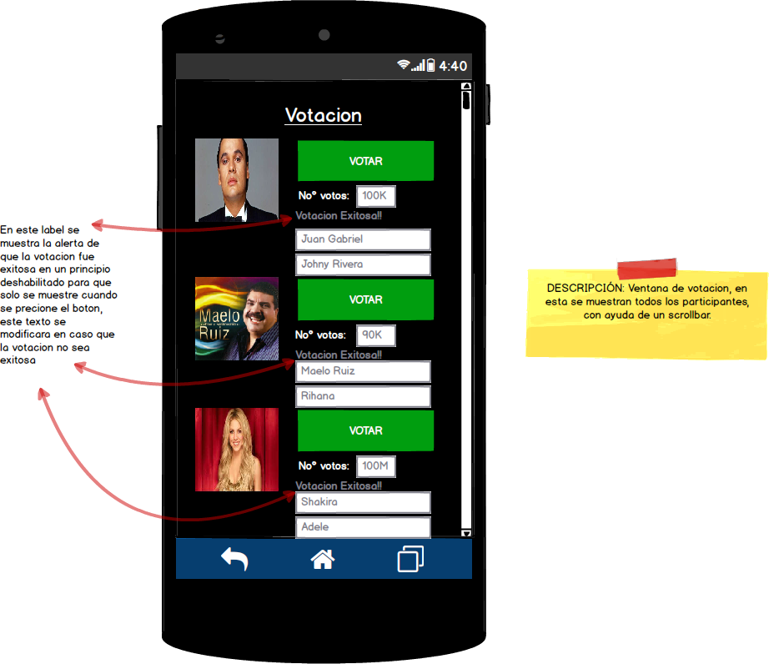

Figura 10. Página de votación, aparecen todos los participantes.

**Descripción general:** En esta interfaz se aprecian todos los participantes existentes en “El Vozarrón Uniquindio”, cada uno tiene un botón asignado para puntuar con una votación. El usuario solo podrá votar por un solo participante.

**Descripción específica:** Cada participante del concurso “El Vozarrón Uniquindio” tiene un botón asignado, con el cual un usuario particular podrá votar por él, en el momento del usuario realizar un voto este usuario no podrá votar por otro participante. Además cuando el usuario vote por esta persona se actualizará el cuadro de texto con un voto más para este cantante. También cabe agregar que cuando el usuario presione el botón “votar” saldrá una ventana emergente mostrando si el voto ha sido exitoso, además le preguntará si desea publicar su votación en Facebook, twitter o si no desea publicarla.

Todos los campos de texto están desactivados y quemados con el nombre del participante y el nombre del entrenador de cada participante.

**Mockup 9- Vista general de los participantes ya eliminados**

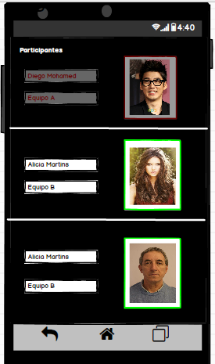

Figura 11, Lista de participantes.

**Descripción General:** Interfaz de la lista de participantes, tanto los activos como los eliminados.

**Descripción Particular:** En esta pantalla se mostrarán todos los participantes de la competencia, mostrando aquellos que aún están activos en la competencia, y mostrando los competidores ya eliminados, el cambio se nota en que sus nombres serán exhibidos de color rojo oscuro y se mostrará en la lista opaca.

**Mockup 10- Información de participante**

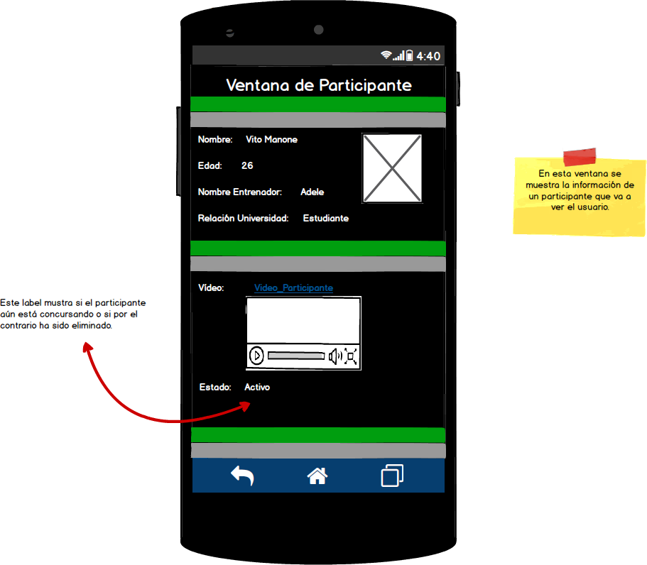

Figura 12. Interfaz de Participante.

**Descripción General:** Esta interfaz nos muestra la respectiva información de un participante que va a ser visualizada por un usuario.

**Descripción Particular:** Cualquier persona que no esté participando del concurso pero quiera conocer la información de un concursante puede ingresar y enterarse de todo lo necesario de estos, en la parte de la imagen se cargará la foto que el participante desee colocar.

**Mockup 11 - Votación Exitosa**

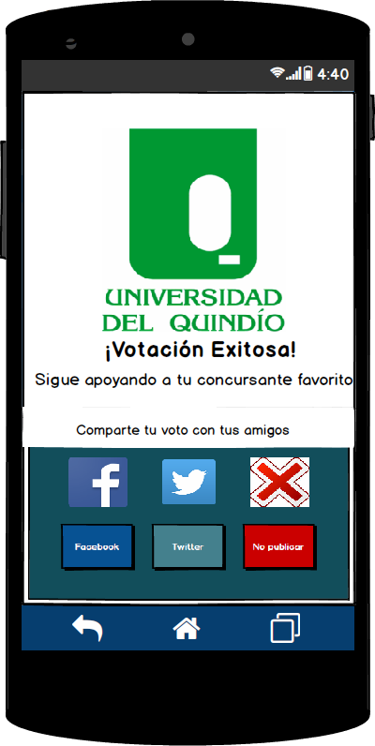

Figura 13. Interfaz de Ventana de votación Exitosa.

**Descripción General:** Esta interfaz nos muestra un aviso de que la votación ha sido realizada exitosamente.

**Descripción Particular:** Cuando se realiza la votación se da la opción de compartir el voto en las redes sociales por medio de un compartir.

**Mockup 12 - Ventana emergente para publicar en redes sociales**

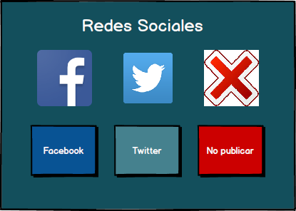

Figura 14. ventana para compartir el voto en una red social.

**Descripción general:** Cuando un usuario vota por un participante saldrá esta ventana emergente con determinados botones para publicar la votación en dicha red social.

**Descripción específica:** En la parte inferior de cada red social saldrá un botón el cual se dirigirá a una nueva interfaz donde el usuario se loguea en la red social y publicará su votación, exceptuando el botón “No publicar “. Las ventanas de logueo se muestran en los siguientes mockups.

**Mockup 13 - Ventana de login de Facebook**

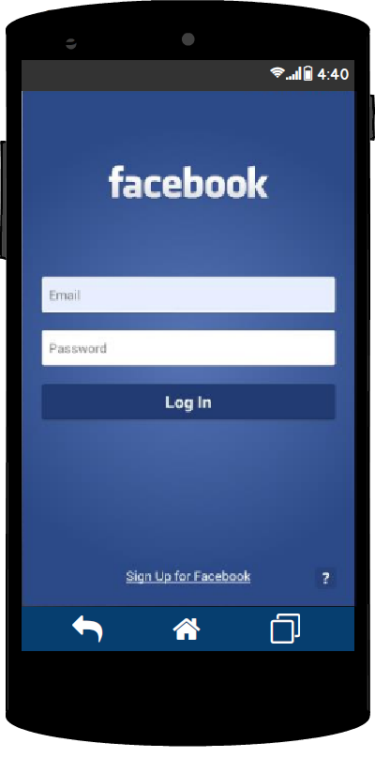

Figura 15. Login Facebook

**Descripción general:** Esta ventana tiene los campos requeridos para el inicio de sesión en Facebook.

**Descripción específica:** Gracias a este logueo se lograra acceder a la cuenta de Facebook en la que el usuario logra publicar el voto realizado en la aplicación “El Vozarrón Uniquindio”, luego de que el usuario publique en Facebook su voto, volverá a la ventana de votos de la aplicación.

**Mockup 14- Ventana de login de twitter**

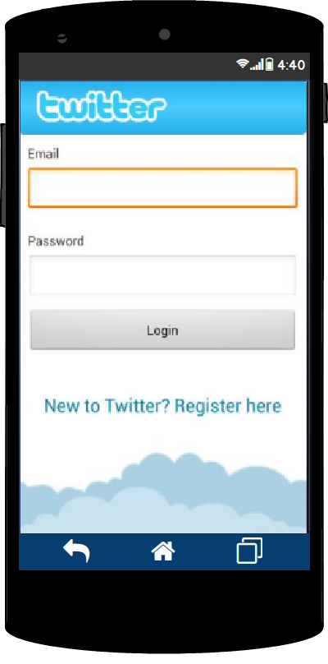

Figura 16. Login twitter

**Descripción general:** Esta ventana tiene los campos requeridos para el inicio de sesión en twitter.

**Descripción específica:** Gracias a este logueo se lograra acceder a la cuenta de twitter en la que el usuario logra publicar el voto realizado en la aplicación “El Vozarrón Uniquindio”, luego de que el usuario publique en twitter su voto, volverá a la ventana de votos de la aplicación.

**Mockup 15 - No hay conexión a internet**

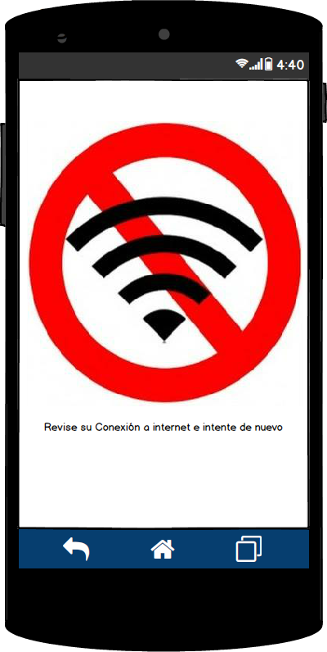

Figura 17. Interfaz de Ventana de sin conexión a internet.

**Descripción General:** Esta interfaz nos muestra un aviso de que se ha perdido la conexión y no se puede realizar la acción deseada.

**Descripción Particular:** Ventana de alerta.

**Mockup 16 - Votaciones inhabilitadas**

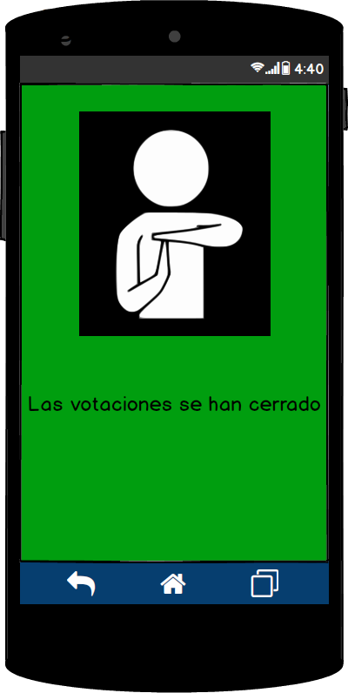

Figura 18. Interfaz de Ventana de votaciones inhabilitadas.

**Descripción General:** Esta interfaz nos muestra un aviso de que las votaciones no están disponibles.

**Descripción Particular:** Cuando las fechas o los tiempos de votación son cumplidos se inhabilitan los botones de votación, si se intenta acceder se dará esta información.